电力业务许可（输电类）领证须知

各电力企业：
自取领证（或邮寄领证）时，请按以下要求准备。
一、法人视频提前发邮箱：法定代表人承诺视频（附件6）提前发至我办邮箱sxnjbzfdt3@163.com。登记事项变更无须提供。
二、携带介绍信和承诺书：申请人可于许可公示公告发布后，安排专人自取领证（或邮寄领证），企业法人领证时须出具单位介绍信、领证人员身份证复印件（介绍信和身份证复印件均需加盖公章）以及输电类电力业务许可告知承诺书（附件5），登记事项变更无须提供；非企业法人领证时须出具法人授权委托书(授权委托书需法人亲笔签字并加盖公章)、领取人身份证复印件(需加盖公章)以及输电类电力业务许可告知承诺书（附件5），登记事项变更无须提供。
三、领证时必须交回旧证：除新申请业务外，办理登记事项变更、许可事项变更、输电设施延长服役、续期、合并、分立、注销等业务的，须将原电力业务许可证正副本原件同时交回。
四、取证资料要完整规范：建议将对应类别的申请表（附件1或附件2或附件3或附件4）及各附件（各附件即资质和信用信息系统所有上传资料复印件），分别用透明拉杆文件夹固定后，逐页右下角加盖公章，全册加盖骑缝章。
五、领证资料必须要齐全：可采取自取或邮寄方式领取许可证，但领证资料必须要齐全（①法人视频提前发邮箱，②介绍信、承诺书、原许可正副本原件，③申请表、各附件、④带盒脊的档案盒、⑥电子资料刻光盘）。如需自取的，现场领证时请将以上全部纸质版资料、电子版资料（电子版资料刻入光盘并在光盘背面刻上企业名称），统一装入硬质塑料档案盒，并在盒脊上注明许可证编号、企业名称、输电线路总长度及总容量、申请类别、完成审批时间（即公示公告中完成许可证审批程序的时间），报送至我办。如需邮寄的，邮寄领证时请将以上全部纸质版资料、电子版资料（电子版资料刻入光盘并在光盘背面刻上企业名称），统一装入硬质塑料档案盒，并在盒脊上注明许可证编号、企业名称、输电线路总长度及总容量、申请类别、完成审批时间（即公示公告中完成许可证审批程序的时间），以及许可证邮寄地址、联系人、联系电话等统一采用快递方式寄送至我办，材料收到后经审核无缺项，我们会第一时间将电力业务许可证寄出。塑料档案盒及光盘样式详见附件7。
六、联系方式：
地址：太原市杏花岭区南肖墙路12号山西能监办资质许可大厅
电话：0351-7218329 邮箱：sxnjbzfdt3@163.com

附件1.电力业务许可证申请表（输电类）
2.电力业务（输电类）许可证许可事项变更申请表
3.电力业务(输电类)许可证登记事项变更申请表
4.电力业务许可证补办（注销、延续）申请表（输电类）
5.输电类电力业务许可告知承诺书（试行）
6.法定代表人承诺视频
7.塑料档案盒及光盘样式
附件1

电力业务许可证申请表
（输电类）

单位名称________________ （公章）
填表时间_______年______月______日

说 明

1．本申请表适用于输电企业新申请电力业务许可证（输电类）。
2．本许可证申请人必须具有法人资格，不具备法人资格的企业应按照隶属关系由其上级法人单位提出申请。
3．申请人需认真核对系统导出的基础信息，并签字盖章。特殊情况需自行填写的，请下载电子表格，填写使用小四字号、仿宋字体。
4．打印申请表及复印相关附件材料，所需用纸一律为国际标准A4型，并达到完整清晰、能正确显示所要反映内容的程度。若复印不清晰，可用数码拍照。装订要求左排竖装，装订边宽度不小于25毫米。附件材料每页右下方适当位置均应加盖申请单位法人公章。

法定代表人声明
本人（法定代表人）：
身份证号码：
郑重声明，此次填报的《电力业务许可证申请表（输电类）》及附件材料的全部内容是真实的，同样我在此所作声明也是真实有效的。如有虚假，本单位愿接受能源监管机构及其他有关部门依据《电力业务许可证管理规定》及相关法规给予的处罚。

法定代表人（签字）：

（公 章）
年 月 日
一、申请人基本情况
企业名称
统一社会信用代码
企业所有制 |  | 经济类型
住所 |  | 法定代表人姓名
法定代表人  证件类型 |  | 法定代表人  证件号
注：填写内容应与法人营业执照上的登记内容一致。
二、企业基本情况
非法人企业名称
统一社会信用代码
营业场所 |  | 负责人姓名
负责人证件类型 |  | 负责人证件号
注：本项仅供申请人为下属不具备法人资格企业申请时填写，请提供不具备法人资格企业情况，内容应与营业执照上的登记内容一致。
三、联系方式及许可证送达方式
联系人 |  | 传真
移动电话 |  | 办公电话
电子邮箱 |  | 邮政编码
通讯地址
许可证送达方式 | £ 邮寄 £自取
注：填写联系人及详细通讯地址、其他通讯方式，以便许可机关在需要时与申请人联系。
四、财务状况
注册资本（万元）
是否为国内上市公司 |  |  | £ 是 £否
至目前持续盈利年数 |  |  | （年）
近两年财务状况（见下表）： 单位：万元
年度 | 资产  总额 | 净资产 |  | 负债 | 主营业务收入 | 净利润 | 现金及现金等价物净增加额

五、主要负责人情况
（一）安全负责人
1.基本情况
姓名 |  |  | 性别 |  | 出生年月
身份证号 |  |  |  | 职务
2.职称或岗位培训情况
£ 专业技术职称证书 |  |  |  | £ 岗位培训合格证书
证书名称 |  |  |  | 证书编号
发证机关 |  |  |  | 职称及级别
专业 |  |  |  | 具体岗位
3.相关工作情况
从事与输电业务相适应工作的年限 |  |  |  | （年）
与输电业务相适应的工作经历（见下表）：
主 要 工 作 经 历 | 起止时间 |  | 工作单位 |  |  | 职务
注：1.“安全负责人”、“生产运行负责人”、“技术负责人”、“财务负责人”是指公司高层管理人员或厂级领导，即总经理、副总经理、总工程师、总会计师，或厂长、副厂长、站长、副站长等，其中“安全负责人”指主管安全工作的企业负责人。
2.“岗位培训合格证书”应由省级及以上政府部门颁发或授权颁发的与所负责业务相对应的岗位培训合格证书（下同）。
3.具备专业技术职称证书的，填写证书名称、证书编号、发证机关、职称及级别以及专业；具备岗位培训合格证书的，填写证书名称、证书编号、发证机关、具体岗位。同时具备与从事业务相关的专业技术职称证书和岗位培训合格证书的，填写专业技术职称证书即可（下同）。
（二）生产运行负责人
1.基本情况
姓名 |  |  | 性别 |  | 出生年月
身份证号 |  |  |  | 职务
2.职称或岗位培训情况
£ 专业技术职称证书 |  |  |  | £ 岗位培训合格证书
证书名称 |  |  |  | 证书编号
发证机关 |  |  |  | 职称及级别
专业 |  |  |  | 具体岗位
3.相关工作情况
从事与输电业务相适应工作的年限 |  |  |  | （年）
与输电业务相适应的工作经历（见下表）：
主 要 工 作 经 历 | 起止时间 |  | 工作单位 |  |  | 职务
注：“安全负责人”、“生产运行负责人”、“技术负责人”、“财务负责人”是指公司高层管理人员或厂级领导，即总经理、副总经理、总工程师、总会计师，或厂长、副厂长、站长、副站长等，其中“生产运行负责人”指主管生产的企业负责人。
（三）技术负责人
1.基本情况
姓名 |  |  | 性别 |  | 出生年月
身份证号 |  |  |  | 职务
2.职称或岗位培训情况
£ 专业技术职称证书 |  |  |  | £ 岗位培训合格证书
证书名称 |  |  |  | 证书编号
发证机关 |  |  |  | 职称及级别
专业 |  |  |  | 具体岗位
3.相关工作情况
从事与输电业务相适应工作的年限 |  |  |  | （年）
与输电业务相适应的工作经历（见下表）：
主 要 工 作 经 历 | 起止时间 |  | 工作单位 |  |  | 职务
注：“安全负责人”、“生产运行负责人”、“技术负责人”、“财务负责人”是指公司高层管理人员或厂级领导，即总经理、副总经理、总工程师、总会计师，或厂长、副厂长、站长、副站长等，其中“技术负责人”指主管生产技术的企业负责人。
（四）财务负责人
1.基本情况
姓名 |  |  | 性别 |  | 出生年月
身份证号 |  |  |  | 职务
2.职称或岗位培训情况
£ 专业技术职称证书 |  |  |  | £ 岗位培训合格证书
证书名称 |  |  |  | 证书编号
发证机关 |  |  |  | 职称及级别
专业 |  |  |  | 具体岗位
3.相关工作情况
从事与输电业务相适应工作的年限 |  |  |  | （年）
与输电业务相适应的工作经历（见下表）：
主 要 工 作 经 历 | 起止时间 |  | 工作单位 |  |  | 职务
注：“安全负责人”、“生产运行负责人”、“技术负责人”、“财务负责人”是指公司高层管理人员或厂级领导，即总经理、副总经理、总工程师、总会计师，或厂长、副厂长、站长、副站长等，其中“财务负责人”指主管财务工作的企业负责人。
六、主网架中主要输电设施情况
输电线路总长度 (km）
输电设施总容量(MVA)
各电压等级输电线路长度、输电设施容量情况（见下表）：
电压等级 | 线路长度（km） |  | 输电设备容量(MVA)
±1100kV（直流）及以上
±800kV（直流）
±660kV（直流）
1000kV及以上
750kV
500kV
330kV
220kV
注：“主网架”是指各输电企业拥有、运营的输电网络，包括线路，变电站，开关站，换流站等，其中对新疆、西藏、海南电网（电力）公司是指其运营的220kV以上电压等级输电网络；对青海、宁夏、陕西、甘肃公司是指其运营的330kV以上电压等级输电网络；对其他省级电网（电力）公司是指其运营的500kV及以上电压等级输电网络；对各区域电网公司是指其运营或者拥有的500(330)kV及以上电压等级输电网络。
七、输电网络覆盖范围
输电网络覆盖范围
八、主网架中输电项目情况
项目名称
项目基本情况 | 电压等级 |  | 线路长度（km） |  | 设施容量  (MVA)
项目基本情况 | 投产  时间 |  | 产权单位
项目审批情况 | 审批（核准）机关 |  | 审批（核准）文号 |  | 审批（核准）时间
项目审批情况 | 审批（核准）规模
环评审批情况 | 审批机关 |  | 审批文号 |  | 审批时间
环评审批情况 | 审批建设 规模
竣工验收情况 | 验收单位 |  |  |  | 验收时间
竣工验收情况 | 验收结论
环保自评情况 | 自评时间
环保自评情况 | 自评结论
注：1.按照项目竣工投产的时间顺序依次填写各项目。
2.“项目名称”填写项目建设经有关主管部门审批或者核准的批文中的名称。
3.“项目审批情况”中“审批（核准）规模”填写项目审批（核准）批文中确定的主要建设内容，包括变电站名称及其容量、线路名称及其长度等（根据文件内容填写）。
4.“环评审批情况”中“审批建设规模”填写环评审批批文中确定的主要建设内容，包括变电站名称及其容量、线路名称及其长度等（根据文件内容填写）。
5.企业应组织对该项目的环保状况自评并填写自评结论。自评合格的参照下列样本填写：“我单位已对该项目及其配套工程的环境保护状况进行了自评。经评定，项目各项环境保护措施已按照生态环境部门的要求落实，各项环境保护指标均符合国家环境保护有关规定的要求”。
九、告知承诺制申请表附件材料明细
（一）必须提交的材料
序号 | 页数  （份数） | 材料名称
1 |  | 电力业务许可证申请表（输电类）（法定代表人签署并加盖单位公章）。
2 |  | 电力业务许可告知承诺书（输电类）（法定代表人签署并加盖单位公章）。
3 |  | 办理人不是法定代表人本人的，应当提交《授权委托书》。
（二）应妥善保存以备核查的材料
序号 | 材料名称
1 | 企业最近2年的年度财务报告；成立不足2年的，企业成立以来的年度财务报告。
2 | 企业生产运行负责人、技术负责人、安全负责人、财务负责人的专业技术任职资格证书或岗位培训合格证书、任职文件（申请人为其下属不具备法人资格的企业提出申请的，提交下属不具备法人资格企业的情况）。
3 | 输电项目经有关政府主管部门核准或审批文件（实际建设规模应符合核准或审批规模要求）。
4 | 输电项目通过竣工验收的材料。
5 | 输电项目符合环境保护有关规定和要求的材料，包含生态环境部门出具的环境影响评价审批文件或符合环境保护有关规定和要求的其他形式合法材料（实际建设规模应符合审批规模要求）。
十、一般程序申请表附件材料明细
（一）必须提交的材料
序号 | 页数  （份数） | 材料名称
1 |  | 电力业务许可证申请表（输电类）（法定代表人签署并加盖单位公章）。
2 |  | 电力业务许可办理涉及证明材料的承诺书（输电类）（法定代表人签署并加盖单位公章）。
3 |  | 办理人不是法定代表人本人的，应当提交《授权委托书》。
4 |  | 企业最近2年的年度财务报告；成立不足2年的，企业成立以来的年度财务报告。
5 |  | 企业生产运行负责人、技术负责人、安全负责人、财务负责人的任职文件（申请人为其下属不具备法人资格的企业提出申请的，提交下属不具备法人资格企业的情况）。
6 |  | 输电项目通过竣工验收的材料。
（二）其他材料
序号 | 材料名称 | 是否承诺
1 | 企业生产运行负责人、技术负责人、安全负责人、财务负责人的专业技术任职资格证书或岗位培训合格证书（申请人为其下属不具备法人资格的企业提出申请的，提交下属不具备法人资格企业的情况）。 | £ 是 £否
2 | 输电项目经有关政府主管部门核准或审批文件（实际建设规模应符合核准或审批规模要求）。 | £ 是 £否
3 | 输电项目符合环境保护有关规定和要求的材料，包含生态环境部门出具的环境影响评价审批文件或符合环境保护有关规定和要求的其他形式合法材料（实际建设规模应符合审批规模要求）。 | £ 是 £否
注：申请人选择承诺的事项无需在系统中提交对应材料，仅需妥善保存以备核查即可；未承诺事项需按要求提交相应材料。

附件2

电力业务许可证

许可事项变更申请表
（输电类）

单位名称________________ （公章）
填表时间_______年______月______日

说 明

1．本申请表适用于持有输电类电力业务许可证的企业因主网架中新（改）建输电设施投入运营或主网架中终止运营输电设施申请许可事项变更。
2．本许可证申请人必须具有法人资格，不具备法人资格的企业应按照隶属关系由其上级法人单位提出申请。
3．申请人需认真核对系统导出的基础信息，并签字盖章。特殊情况需自行填写的，请下载电子表格，填写使用小四字号、仿宋字体。
4．打印申请表及复印相关附件材料，所需用纸一律为国际标准A4型，并达到完整清晰、能正确显示所要反映内容的程度。若复印不清晰，可用数码拍照。装订要求左排竖装，装订边宽度不小于25毫米。附件材料每页右下方适当位置均应加盖申请单位法人公章。

法定代表人声明
本人（法定代表人）：
身份证号码：
郑重声明，此次填报的《电力业务许可证许可事项变更申请表（输电类）》及附件材料的全部内容是真实的，同样我在此所作声明也是真实有效的。如有虚假，本单位愿接受能源监管机构及其他有关部门依据《电力业务许可证管理规定》及相关法规给予的处罚。

法定代表人（签字）：

（公 章）
年 月 日
一、申请人基本情况
企业名称
法定代表人姓名
统一社会信用代码
住所
注：填写内容应与法人营业执照上的登记内容一致。
二、企业基本情况
非法人企业名称
统一社会信用代码
营业场所
负责人姓名 |  | 负责人  身份证号码
注：本项仅供申请人为下属不具备法人资格企业申请时填写，请提供不具备法人资格企业情况，内容应与营业执照上的登记内容一致。
三、电力业务许可证编号
许可证编号
四、联系方式及许可证送达方式
联系人 |  | 传真
移动电话 |  | 办公电话
电子邮箱 |  | 邮政编码
通讯地址
许可证送达方式 | £ 邮寄 £自取
注：填写联系人及详细通讯地址、其他通讯方式，以便许可机关在需要时与申请人联系。

五、主网架中输电设施变更情况
（一）新（改）建输电设施投入运营
项目名称
项目基本情况 | 电压等级 |  | 线路长度（km） |  | 设施容量  (MVA)
项目基本情况 | 投产  时间 |  | 产权单位
项目审批情况 | 审批（核准）机关 |  | 审批（核准）文号 |  | 审批（核准）时间
项目审批情况 | 审批（核准）规模
环评审批情况 | 审批机关 |  | 审批文号 |  | 审批时间
环评审批情况 | 审批建设 规模
竣工验收情况 | 验收单位 |  |  | 验收时间
竣工验收情况 | 验收结论
环保自评情况 | 自评时间
环保自评情况 | 自评结论
注：1.按照项目竣工投产的时间顺序依次填写各项目。
2.“项目名称”填写项目建设经有关主管部门审批或者核准的批文中的名称。
3.“项目审批情况”中“审批（核准）规模”填写项目审批（核准）批文中确定的主要建设内容，包括变电站名称及其容量、线路名称及其长度等（根据文件内容填写）。
4.“环评审批情况”中“审批建设规模”填写环评审批批文中确定的主要建设内容，包括变电站名称及其容量、线路名称及其长度等（根据文件内容填写）。
5.企业应组织对该项目的环保状况自评并填写自评结论。自评合格的参照下列样本填写：“我单位已对该项目及其配套工程的环境保护状况进行了自评。经评定，项目各项环境保护措施已按照生态环境部门的要求落实，各项环境保护指标均符合国家环境保护有关规定的要求”。

（二）终止运营输电设施
设施名称
基本  情况 | 电压等级 |  | 线路长度（km） |  | 设施容量  (MVA)
基本  情况 | 产权单位
终止运营情况 | 终止运营时间 |  | 批准终止运营的  主管部门
六、主要输电设备变更
（一）输电线路长度
 | 变更前 | 变更后
输电线路总长度 (km）
各电压等级线路长度变更情况（见下表）：
电压等级 | 变更前 | 变更后
±1100kV（直流）及以上
±800kV（直流）
±660kV（直流）
1000kV及以上
750kV
500kV
330kV
220kV

（二）输电设施容量
 | 变更前 | 变更后
输电设施总容量(MVA)
各电压等级输电设施容量情况（见下表）：
电压等级 | 变更前 | 变更后
±1100kV（直流）及以上
±800kV（直流）
±660kV（直流）
1000kV及以上
750kV
500kV
330kV
220kV

七、告知承诺制申请表附件材料明细
（一）必须提交的材料
序号 | 页数  （份数） | 材料名称
1 |  | 电力业务许可证许可事项变更申请表（输电类）（法定代表人签署并加盖单位公章）。
2 |  | 电力业务许可告知承诺书（输电类）（法定代表人签署并加盖单位公章）。
3 |  | 办理人不是法定代表人本人的，应当提交《授权委托书》。
（二）应妥善保存以备核查的材料
序号 | 材料名称
新（改）建输电设施投入运营
1 | 设施建设经有关主管部门核准或审批文件（实际建设规模应符合核准或审批规模要求）。
2 | 设施建设的竣工验收材料。
3 | 输电项目符合环境保护有关规定和要求的材料，包含生态环境部门出具的环境影响评价审批文件或符合环境保护有关规定和要求的其他形式合法材料（实际建设规模应符合审批规模要求）。
终止运营输电设施
1 | 终止运营输电设施经过有关主管部门批准的材料。
八、一般程序申请表附件材料明细
（一）必须提交的材料
序号 | 页数  （份数） | 材料名称
1 |  | 电力业务许可证许可事项变更申请表（输电类）（法定代表人签署并加盖单位公章）。
2 |  | 电力业务许可办理涉及材料的承诺书（输电类）（法定代表人签署并加盖单位公章）。
3 |  | 办理人不是法定代表人本人的，应当提交《授权委托书》。
新（改）建输电设施投入运营，还需要提交以下材料
4 |  | 设施建设的竣工验收材料。
（二）其他材料
序号 | 材料名称 | 是否承诺
新（改）建输电设施投入运营
1 | 设施建设经有关主管部门核准或审批文件（实际建设规模应符合核准或审批规模要求）。 | £ 是 £否
2 | 输电项目符合环境保护有关规定和要求的材料，包含生态环境部门出具的环境影响评价审批文件或符合环境保护有关规定和要求的其他形式合法材料（实际建设规模应符合审批规模要求）。 | £ 是 £否
终止运营输电设施
1 | 终止运营输电设施经过有关主管部门批准的材料。 | £ 是 £否
注：申请人选择承诺的事项无需在系统中提交对应材料，仅需妥善保存以备核查即可；未承诺事项需按要求提交相应材料。
附件3

电力业务许可证

登记事项变更申请表
（输电类）

单位名称________________ （公章）
填表时间_______年______月______日

说 明

1．本申请表适用于持有输电类电力业务许可证的企业申请登记事项变更。
2．本许可证申请人必须具有法人资格，不具备法人资格的企业应按照隶属关系由其上级法人单位提出申请。
3．申请人需认真核对系统导出的基础信息，并签字盖章。特殊情况需自行填写的，请下载电子表格，填写使用小四字号、仿宋字体。
4．打印申请表及复印相关附件材料，所需用纸一律为国际标准A4型，并达到完整清晰、能正确显示所要反映内容的程度。若复印不清晰，可用数码拍照。装订要求左排竖装，装订边宽度不小于25毫米。附件材料每页右下方适当位置均应加盖申请单位法人公章。

法定代表人声明
本人（法定代表人）：
身份证号码：
郑重声明，此次填报的《电力业务许可证登记事项变更申请表（输电类）》及附件材料的全部内容是真实的，同样我在此所作声明也是真实有效的。如有虚假，本单位愿接受能源监管机构及其他有关部门依据《电力业务许可证管理规定》及相关法规给予的处罚。

法定代表人（签字）：

（公 章）
年 月 日
一、申请人基本情况
企业名称
法定代表人姓名
统一社会信用代码
住所
注：填写内容应与法人营业执照上的登记内容一致。
二、企业基本情况
非法人企业名称
统一社会信用代码
营业场所
负责人姓名 |  | 负责人  身份证号码
注：本项仅供申请人为下属不具备法人资格企业申请时填写，请提供不具备法人资格企业情况，内容应与营业执照上的登记内容一致。
三、电力业务许可证编号
许可证编号
四、联系方式及许可证送达方式
联系人 |  | 传真
移动电话 |  | 办公电话
电子邮箱 |  | 邮政编码
通讯地址
许可证送达方式 | £ 邮寄 £自取
注：填写联系人及详细通讯地址、其他通讯方式，以便许可机关在需要时与申请人联系。
五、登记事项变更申请事项
1.被许可人名称、登记名称、法定代表人、住所变更：
£ 被许可人名称（法人企业名称）变更
£ 登记名称（下属非法人企业名称）变更
£ 法定代表人变更
£ 住所变更
2.输电网络覆盖范围变更：
£ 输电网络覆盖范围变更
3.主要输电设备变更：
£ 输电线路长度变更
£ 变电设备容量变更

六、法定代表人、住所、被许可人名称、登记名称变更
变更事项 | 变更前 | 变更后
被许可人名称
（法人企业名称）
登记名称
（下属非法人企业名称）
法定代表人姓名
住所

七、输电网络覆盖范围变更
输电网络覆盖范围变更 | £ 调整 £ 增加 £ 减少
输电网络覆盖范围变更  具体情况 | 变更前 | 变更后
八、主要输电设备变更
（一）输电线路长度
 | 变更前 | 变更后
输电线路总长度 (km）
各电压等级线路长度变更情况（见下表）：
电压等级 | 变更前 | 变更后
±1100kV（直流）及以上
±800kV（直流）
±660kV（直流）
1000kV及以上
750kV
500kV
330kV
220kV
（二）输电设施容量
 | 变更前 | 变更后
输电设施总容量(MVA)
各电压等级输电设施容量情况（见下表）：
电压等级 | 变更前 | 变更后
±1100kV（直流）及以上
±800kV（直流）
±660kV（直流）
1000kV及以上
750kV
500kV
330kV
220kV

九、告知承诺制申请表附件材料明细
（一）必须提交的材料
序号 | 页数  （份数） | 材料名称
1 |  | 电力业务许可证登记事项变更申请表（输电类）（法定代表人签署并加盖单位公章）。
2 |  | 电力业务许可告知承诺书（输电类）（法定代表人签署并加盖单位公章）。
3 |  | 办理人不是法定代表人本人的，应当提交《授权委托书》。
（二）应妥善保存以备核查的材料
序号 | 材料名称
法定代表人、住所、被许可人名称、登记名称变更
1 | 变更后的营业执照。
输电网络覆盖范围变更
1 | 输电网络覆盖范围变更的相关材料。
主要设施设备情况
1 | 输电线路长度、变电设备容量变更的具体材料。

十、一般程序申请表附件材料明细
（一）必须提交的材料
序号 | 页数  （份数） | 材料名称
1 |  | 电力业务许可证登记事项变更申请表（输电类）（法定代表人签署并加盖单位公章）。
2 |  | 电力业务许可办理涉及证明材料的承诺书（输电类）（法定代表人签署并加盖单位公章）。
4 |  | 办理人不是法定代表人本人的，应当提交《授权委托书》。
（二）其他材料
序号 | 材料名称 | 是否承诺
法定代表人、住所、申请人名称、登记名称变更
1 | 变更后的营业执照。 | £是 £否
输电网络覆盖范围变更
1 | 输电网络覆盖范围变更的相关材料。 | £是 £否
主要设施设备情况
1 | 输电线路长度、变电设备容量变更的具体材料。 | £是 £否
注：申请人选择承诺的事项无需在系统中提交对应材料，仅需妥善保存以备核查即可；未承诺事项需按要求提交相应材料。

附件4

电力业务许可证

补办（注销、延续）申请表
（输电类）

单位名称________________ （公章）
填表时间_______年______月______日

说 明

1．本申请表适用于持有电力业务许可证的企业申请电力业务许可证补办、注销以及延续。
2．本许可证申请人必须具有法人资格，不具备法人资格的企业应按照隶属关系由其上级法人单位提出申请。
3．申请人需认真核对系统导出的基础信息，并签字盖章。特殊情况需自行填写的，请下载电子表格，填写使用小四字号、仿宋字体。
4．打印申请表及复印相关附件材料，所需用纸一律为国际标准A4型，并达到完整清晰、能正确显示所要反映内容的程度。若复印不清晰，可用数码拍照。装订要求左排竖装，装订边宽度不小于25毫米。附件材料每页右下方适当位置均应加盖申请单位法人公章。

法定代表人声明
本人（法定代表人）：
身份证号码：
郑重声明，此次填报内容是真实的，同样我在此所作声明也是真实有效的。如有虚假，本单位愿接受能源监管机构及其他有关部门依据《电力业务许可证管理规定》及相关法规给予的处罚。

法定代表人（签字）：

（公 章）
年 月 日
一、申请人基本情况
企业名称
法定代表人姓名
统一社会信用代码
住所
注：填写内容应与法人营业执照上的登记内容一致。
二、企业基本情况
非法人企业名称
统一社会信用代码
负责人姓名 |  | 负责人  身份证号码
营业场所
注：本项仅供申请人为下属不具备法人资格企业申请时填写，请提供不具备法人资格企业情况，内容应与营业执照上的登记内容一致。
三、持有电力业务许可证情况
许可证类别 | 许可证编号 | 有效期起始日期 | 有效期截止日期
发电类
输电类
供电类
（传统供电公司）
供电类
（拥有配电网运营权售电公司）
四、联系方式及许可证送达方式
联系人 |  | 传真
移动电话 |  | 办公电话
电子邮箱 |  | 邮政编码
通讯地址
许可证送达方式 | £ 邮寄 £自取
注：填写联系人及详细通讯地址、其他通讯方式，以便许可机关在需要时与申请人联系。
- 申请办理事项
申请办理事项 | £ 补办 £注销 £延续
对应的电力业务许可证类别
对应的电力业务许可证编号
六、补办电力业务许可证申请
申请类型 | □补证（遗失、损毁等）
补发证书 | □正本 □副本（ 1 本）
申请原因
备注
七、注销电力业务许可证申请
注销事由 | £ 不再具有发电机组、输电网络或者供电营业区的  £ 申请停业、歇业被批准的  £ 因解散、破产、倒闭等原因而依法终止的  £ 经核查，已丧失从事许可事项活动能力的  £ 法律、法规规定应当注销的其他情形
注销说明
备注
注：持证企业未配合国家能源局派出机构在规定时间内办理注销手续的，派出机构可公告注销其电力业务许可证。
八、延续电力业务许可证申请
延续事由
备注
注：1.电力业务许可证有效期届满需要延续的，持证企业应当在有效期届满前30日提出申请。
2.电力业务许可证有效期届满需要延续的，持证企业财务、主要管理人员任职资格、电力设施运行能力等应当满足许可条件。
3.涉及变更事项未办理、超期服役机组未办理延续手续等情形的，持证企业应当完成变更及有关手续后，再申请电力业务许可证延续。
九、告知承诺制申请表附件材料明细
（一）必须提交的材料
序号 | 页数  （份数） | 材料名称
1 |  | 电力业务许可证补办（注销、延续）申请表（法定代表人签署并加盖单位公章）。
2 |  | 电力业务许可告知承诺书（输电类）（法定代表人签署并加盖单位公章）。
3 |  | 办理人不是法定代表人本人的，应当提交《授权委托书》。
（二）应妥善保存以备核查的材料
序号 | 材料名称
申请注销
1 | 与注销事由相应的材料。
申请延续
1 | 涉及许可条件保持的财务、人员要求等材料。
十、一般程序申请表附件材料明细
（一）必须提交的材料
序号 | 页数  （份数） | 材料名称
1 |  | 电力业务许可证补办（注销、延续）申请表（法定代表人签署并加盖单位公章）。
2 |  | 电力业务许可办理涉及证明材料的承诺书（输电类）（法定代表人签署并加盖单位公章）。
3 |  | 办理人不是法定代表人本人的，应当提交《授权委托书》。
（二）其他材料
序号 | 材料名称 | 是否承诺
申请注销
1 | 与注销事由相应的材料。 | £ 是 £否
申请延续
1 | 涉及许可条件保持的财务、人员要求等材料。 | £ 是 £否
注：申请人选择承诺的事项无需在系统中提交对应材料，仅需妥善保存以备核查即可；未承诺事项需按要求提交相应材料。

附件5

输电类电力业务许可告知承诺书（试行）

申请人就申请审批的行政审批事项，现做出下列承诺：
（一）所填写的基本信息真实、准确；
（二）已经知晓《国家能源局关于取消电力业务资质许可相关证明材料的公告》全部内容；
（三）确认自身能够满足行政审批机关告知的条件、标准和要求：
1.具有法人资格;
2.具有与申请从事的电力业务相适应的财务能力;
3.生产运行负责人、技术负责人、安全负责人和财务负责人具有3年以上与申请从事的电力业务相适应的工作经历，具有中级以上专业技术任职资格或者岗位培训合格证书;
4.输电项目建设经有关主管部门审批或核准（备案），审批或核准（备案）规模为 ，实际建设规模符合要求;
5.输电设施具备输电运行的能力，输电项目通过质量监管机构的质量监督或通过启动验收、竣工验收；
6.输电项目符合环境保护的有关规定和要求，项目环境保护评价文件经生态环境主管部门审批（备案），且实际建设规模符合要求；
7.法律、法规规定的其他条件。
（四）能够妥善保存企业当前满足许可要求的相关材料，接受国家能源局山西监管办公室事中事后监管（包括但不限于现场检查）及诚信管理措施；
（五）上述陈述是申请人真实意思的表示；
（六）若违反承诺或者做出不实承诺的，愿意承担相应的法律责任。

申请人（法人盖章）：
法定代表人（签字）：
日 期：

附件6
企业法定代表人承诺视频

申请企业法定代表人可自己录制承诺视频，也可在山西能源监管办公室政务服务大厅录制。视频由法定代表人按以下内容录制：手持本人身份证，我是XX公司的法定代表人，我公司以“告知承诺制”的方式申请办理电力业务许可（输电类）XXX（新申请、许可事项变更、许可证有效期延续等）业务。本企业具备山西能源监管办告知的取得所申请许可必备的所有条件。我知悉山西能源监管办对作虚假承诺取得许可的处理措施，愿意承担作虚假承诺带来的法律责任。（请将视频发至山西能监办邮箱：sxnjbzfdt3@163.com）
附件7
塑料档案盒及光盘样式

档案盒盒脊样式（薄盒子） 光盘样式
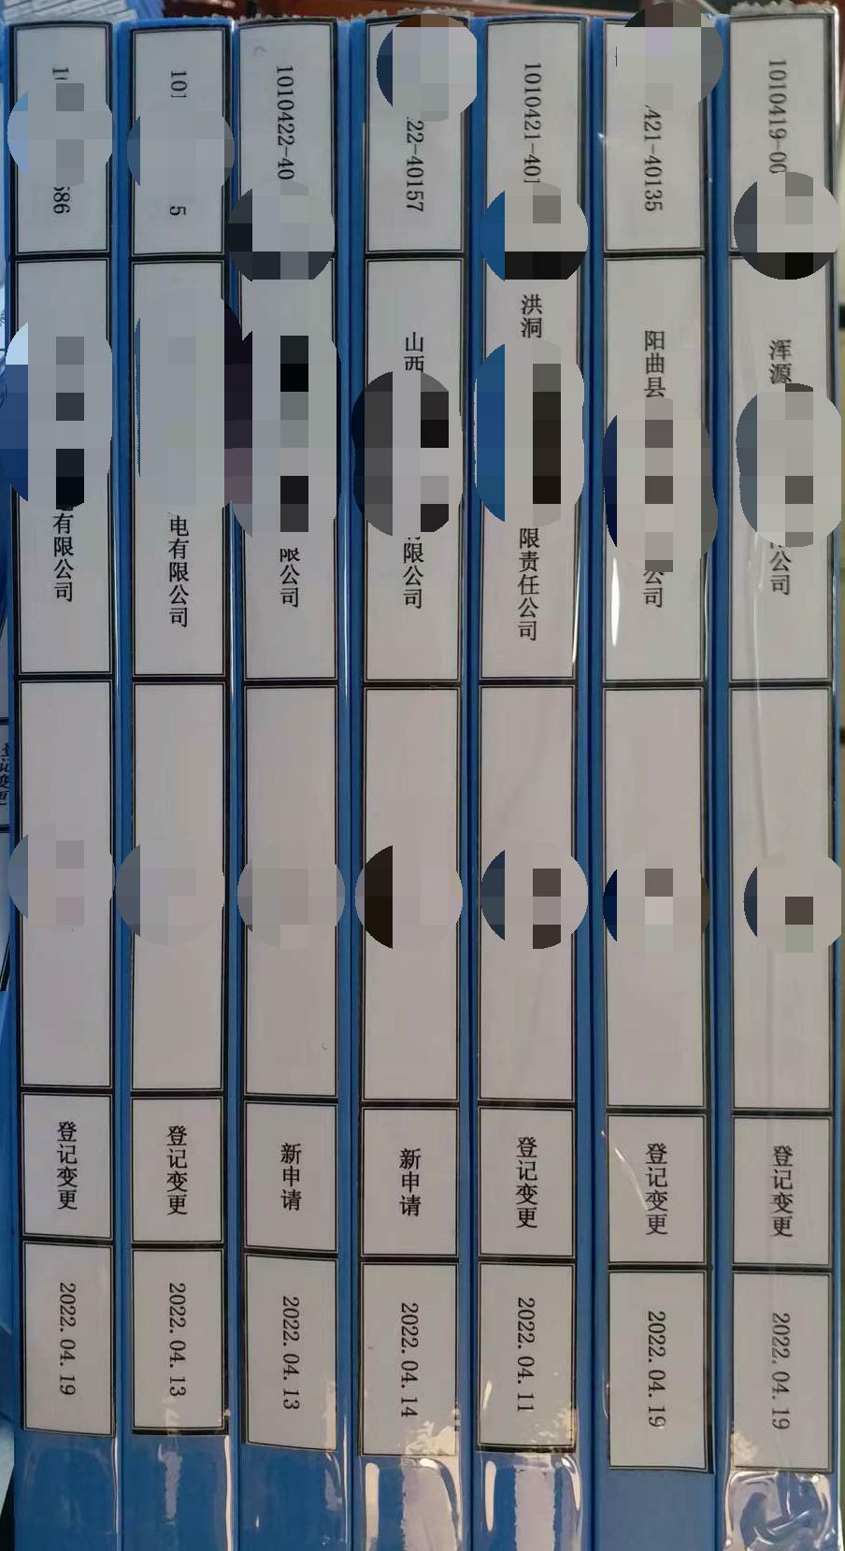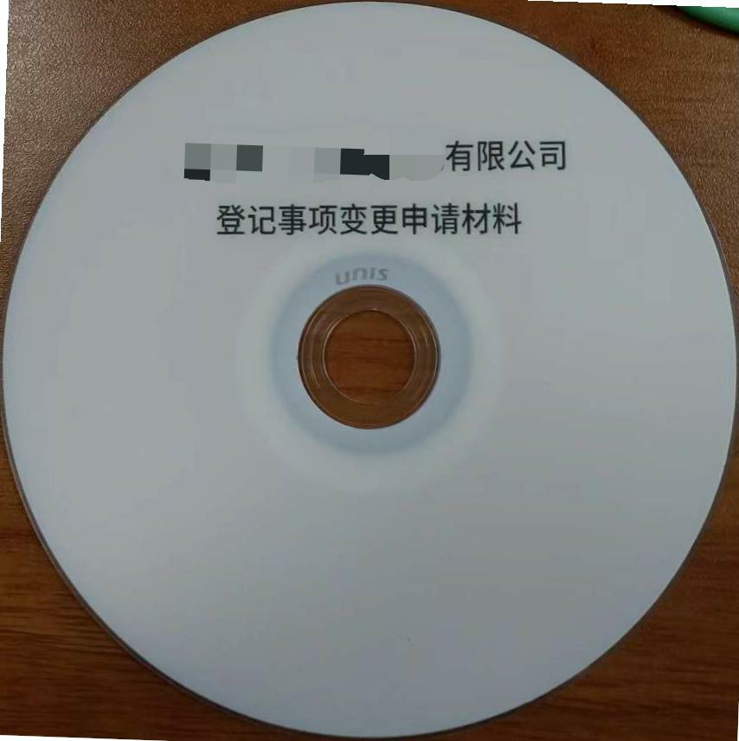
2110406-00036 | 2110406-00036 | 2110406-00036 | 2110406-00036 | 2110406-00036 | 2110406-00036 | 2110406-00036 | 2110406-00036 | 2110406-00036 | 2110406-00036
国网山西省电力公司 | 国网山西省电力公司 | 国网山西省电力公司 | 国网山西省电力公司 | 国网山西省电力公司 | 国网山西省电力公司 | 国网山西省电力公司 | 国网山西省电力公司 | 国网山西省电力公司 | 国网山西省电力公司
输电：44855.533km  /174948.6 MVA | 输电：44855.533km  /174948.6 MVA | 输电：44855.533km  /174948.6 MVA | 输电：44855.533km  /174948.6 MVA | 输电：44855.533km  /174948.6 MVA | 输电：44855.533km  /174948.6 MVA | 输电：44855.533km  /174948.6 MVA | 输电：44855.533km  /174948.6 MVA | 输电：44855.533km  /174948.6 MVA | 输电：44855.533km  /174948.6 MVA
登记变更 | 登记变更 | 登记变更 | 登记变更 | 登记变更 | 登记变更 | 登记变更 | 登记变更 | 新申请 | 许可变更
2021.10.14 | 2021.10.14 | 2021.10.14 | 2021.10.14 | 2021.10.14 | 2021.10.14 | 2021.10.14 | 2021.10.14 | 2021.10.14 | 2021.10.14
注：1.字体为四号宋体加粗；2.最后一行时间为公示公告中完成许可证审批的时间；3建议用透明胶带将档案盒盒脊粘贴牢固。

